|  |
| --- |
| МИНОБРНАУКИ РОССИИ |
| Федеральное государственное бюджетное образовательное учреждение высшего образования **«МИРЭА − Российский технологический университет»**  **РТУ МИРЭА** |

**Институт информационных технологий (ИИТ)**

**Кафедра цифровой трансформации (ЦТ)**

**ОТЧЕТ ПО ПРАКТИЧЕСКОЙ РАБОТЕ**

по дисциплине «Проектирование баз данных»

**Практическое занятие № 6**

|  |  |  |  |
| --- | --- | --- | --- |
| Студенты группы ИНБО-01-17 | *ИКБО-42-23 Голев С.С.*  *.* | (подпись) | |
| Ассистент | *Морозов Д.В.* | (подпись) | |
| Отчет представлен | «___»________2025 г. | |  | |

Москва 2025 г.

СОДЕРЖАНИЕ

ЗАДАНИЕ 3

ВЫПОЛНЕНИЕ ПРАКТИЧЕСКОЙ РАБОТЫ 4

ЗАДАНИЕ

Цель: сформировать навык моделирования логической схемы данных.

Постановка задачи: на основе практической работы №5 спроектируйте физическую схему данных в ChartDB (https://chartdb.io/) и приведите к 3 нормальной форме.

Важные замечания: все таблицы и атрибуты должны быть записаны на английском языке без пробелов, связи должны быть установлены от таблицы, которая ссылается на другую, к таблице, на которую ссылаются.

ВЫПОЛНЕНИЕ ПРАКТИЧЕСКОЙ РАБОТЫ

В рамках практической работы для бизнес-процесса «Продажа и производство RTL моделей через web-приложение» была построена физическая схема данных.

На Рисунке 1 представлена физическая модель данных выбранной функциональной области «Продажа и производство RTL моделей через web-приложение».

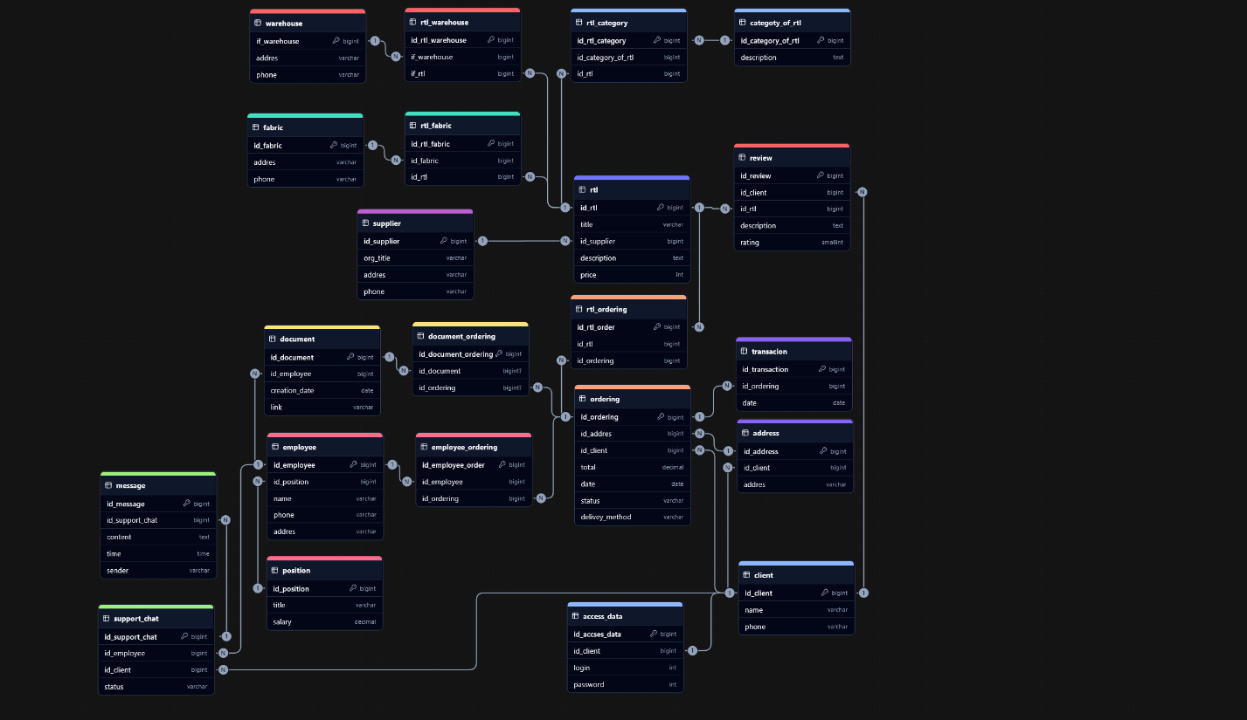

Рисунок 1 — Физическая схема данных